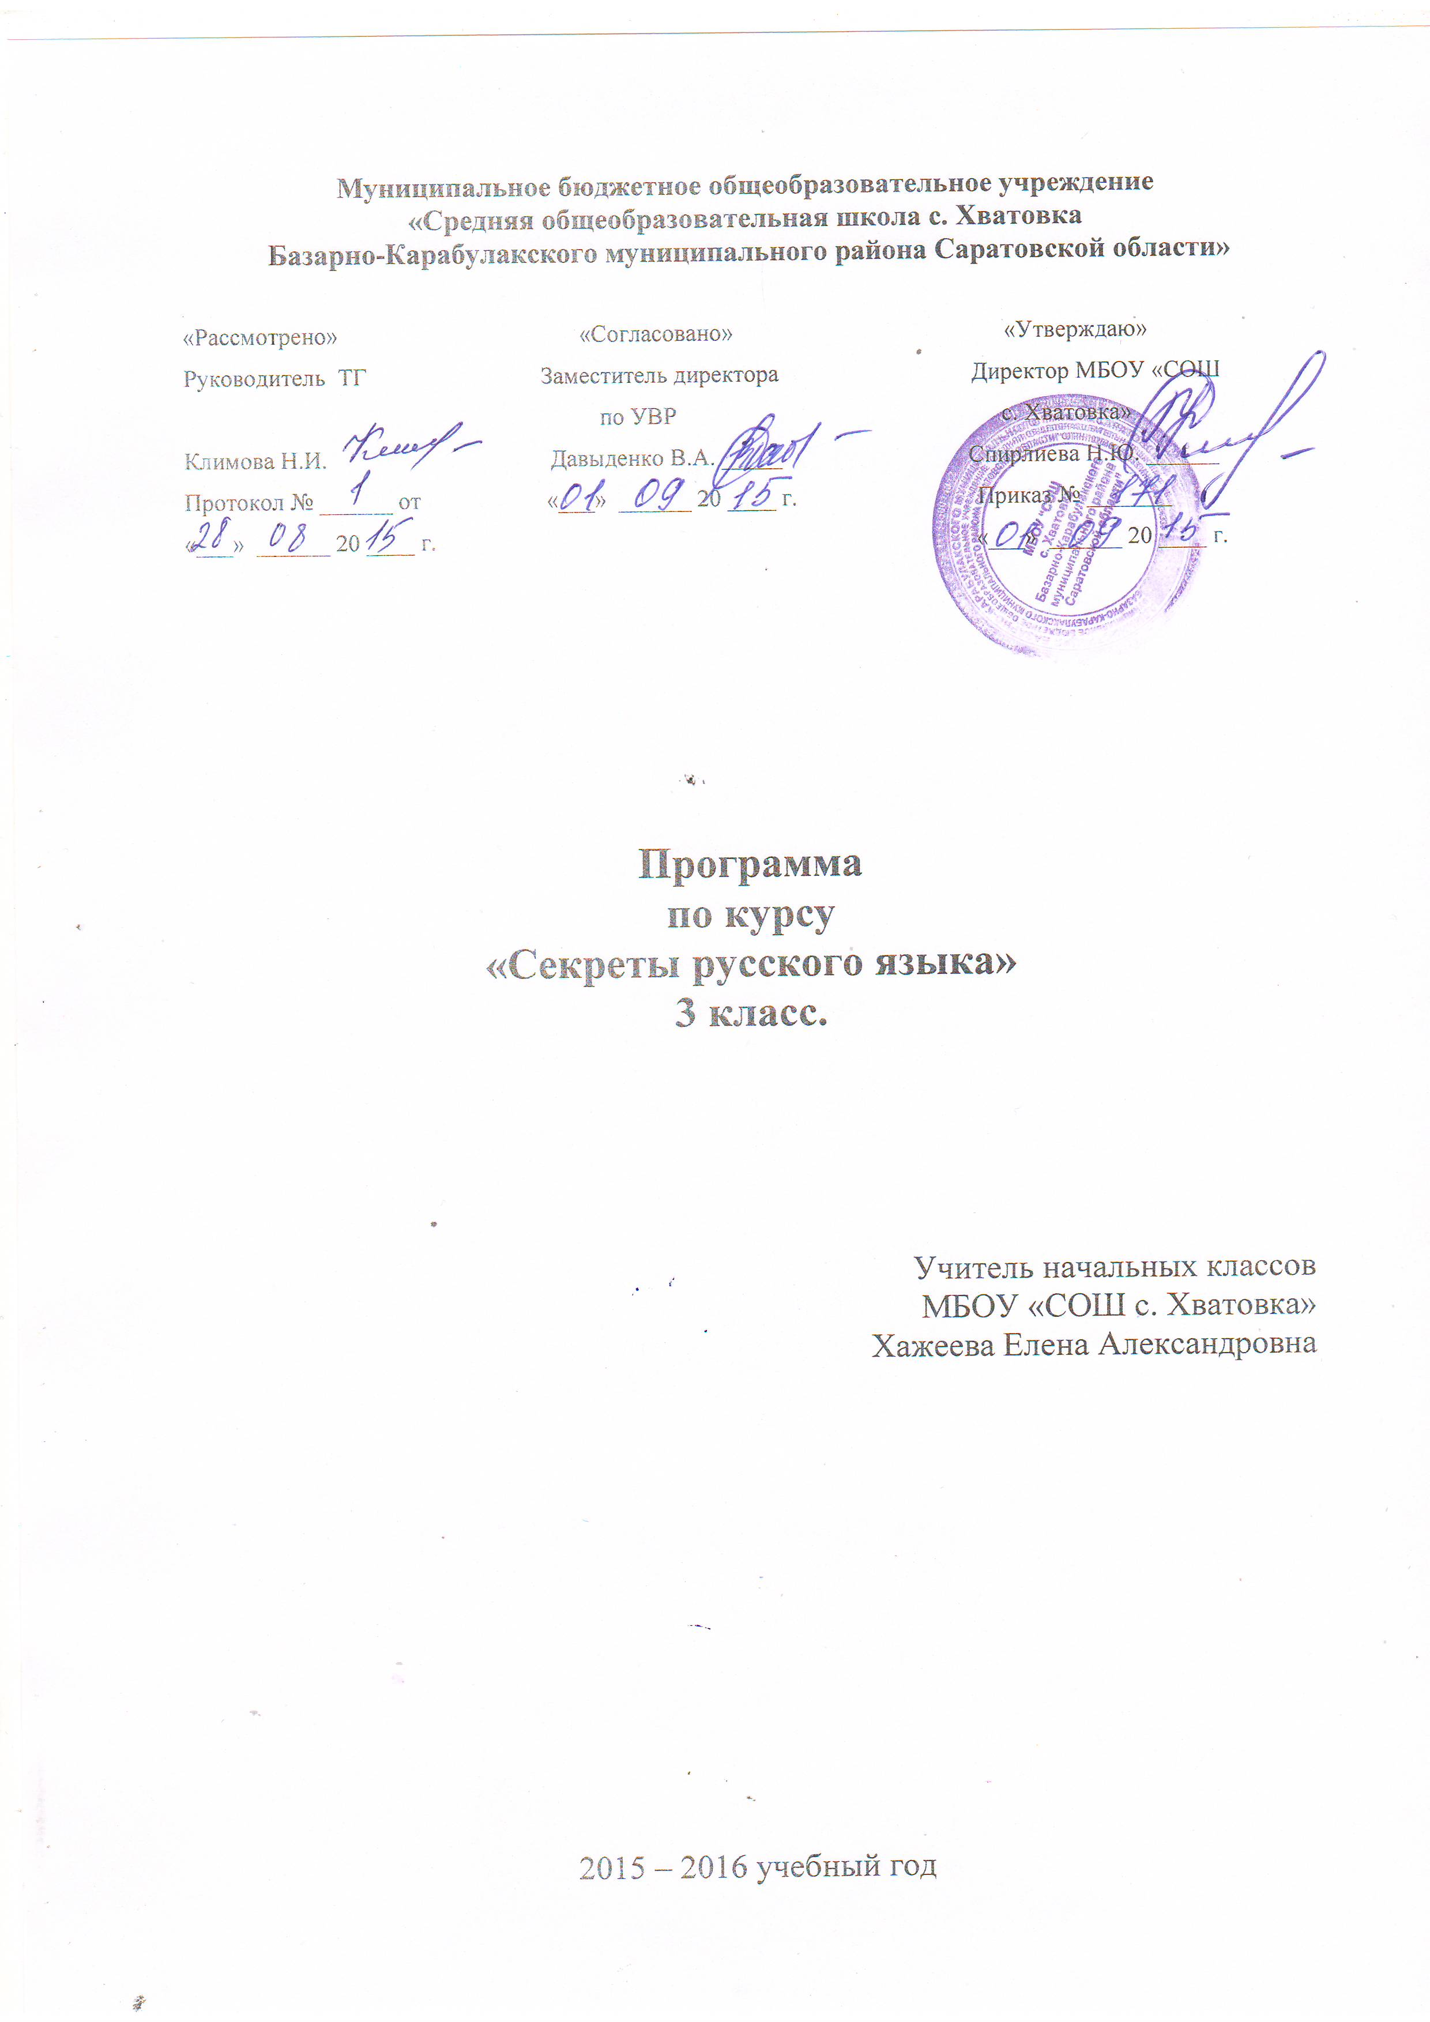

Пояснительная записка
1. Введение. Актуальность
Анализ педагогической практики показывает, что при отсутствии дифференцирования в комплектовании первых классов в образовательном пространстве одновременно оказываются учащиеся с разноуровневой подготовкой к школе, что в рамках начального образования приводит к снижению учебной мотивации у школьников с высоким уровнем готовности к обучению. Первоклассники, овладевшие ещё в предшкольный период элементарными учебными навыками и навыками учения, имеющие высокий уровень развития познавательных процессов, как правило, отличаются любознательностью, а отсюда и высокой степенью учебной мотивации.
Но, к сожалению, эта мотивация быстро утрачивается при усреднённом подходе к детям в условиях работы с классом. Ребёнок с первого дня ошибочно утверждается в мысли о том, что учиться в школе очень легко (на самом деле процесс познания крайне сложен и требует от человека таких качеств, как самостоятельность, воля, ответственность и т.д.), что ему все доступно (этому способствует сравнение себя с неподготовленными детьми). У ребёнка, с одной стороны, возникает завышенная самооценка, с другой — ощущение невостребованности его знаний и умений, что приводит к торможению развития, снижению познавательного интереса, формальному отношению к учёбе и, наконец, убеждению, что учиться скучно.
Данная программа создана для активизации работы с учениками. Она призвана способствовать их опережающему развитию, самореализации и созданию поля успешности в течение всего периода обучения. Выбор создания программы по курсу обусловлен желанием повысить уровень сформированности ключевых компетенций младших школьников, важнейшими из которых являются коммуникативноречевые и познавательные, связанные с универсальным умением читать.
2. Концепция программы
Концепция программы базируется на двух связанных понятиях: с одной стороны, углублённое изучение русского языка повышает уровень речевого и языкового развития детей, их компетентности в области «Чтение» и опосредованно способствует более эффективному освоению других предметов. С другой стороны, креативная работа над изучением явлений русского языка способствует общеинтеллектуальному развитию ребёнка.
Цели программы — активизировать развитие детей через изучение русского языка на повышенном уровне для их самореализации и подготовки к дальнейшему обучению, повысить уровень овладения русским языком.
Задачи:
- обучить решению языковых и речевых задач повышенного уровня;
- раскрыть творческие способности детей;
- стимулировать интеллектуальное развитие детей;
- формировать эффективную речевую деятельность;
- формировать ключевые компетентности учащихся;
- корректировать речевые недочёты;
- формировать умение самостоятельной работы с текстами;
- формировать основы общей культуры через изучение родного языка и литературы на повышенном уровне;
- воспитывать патриотизм, любовь к народу через формирование любви к родному языку;
- активизировать работу с талантливыми детьми на начальной ступени обучения;
- способствовать успешности, самореализации и саморазвитию ребёнка.
Этапы реализации программы
1-й этап — аналитический или подготовительный.
Он включает в себя следующие направления работы:
- изучение и переосмысление документов и литературы по изучению русского языка в начальной школе;
- анализ рабочих программ внеурочной деятельности по русскому языку в начальной школе;
- составление рабочей программы внеурочной деятельности по русскому языку в начальной школе;
- внесение дополнений в программы по самообразованию с целью изучения документов по реализации внеурочной деятельности.
2-й этап - преобразующий.
Он включает в себя следующие направления работы:
- проведение и анализ занятий по курсу с учетом требований программы;
- проведение групповых и индивидуальных консультаций по вопросам реализации внеурочной деятельности по русскому языку;
- поиск, изучение и внедрение новых форм, методов развития навыков и умений по русскому языку;
- поиск, изучение и внедрение в учебный процесс инновационных педагогических технологий.
3-й этап — обобщающий.
Он включает в себя следующие направления работы:
- разработка, проведение мониторинга по освоению учащимися курса «Секреты русского языка»;
- обобщение опыта работы по успешной реализации курса «Секреты русского языка»;
- анализ эффективности курса «Секреты русского языка».
Режим занятий
Общее количество занятий в год — 34, в месяц — 4 и в неделю — 1 занятия.. Длительность занятия 45 минут.
Возрастные особенности группы
Темы занятий расчитанны на учеников 3 класса.
Набор учащихся осуществляется на добровольной основе без вступительных испытаний по заявлению родителей или законных представителей.
Система отслеживания результатов обучения
Для проверки усвоения теоретического материала могут проводится опросы и мини-тесты по теме. Для контроля практических навыков приобретенных в ходе курса можно использовать:
- результаты олимпиад;
- результаты конкурсов, соревнований.
3. Новизна программы
Новизна курса особенно проявляется в методике его реализации.
В качестве основных подходов в реализации данной программы приняты: культурологический, системный, личностнодеятельностный, компетентностный.
Культурологический подход призван акцентировать внимание учащихся на мотивационноденностной стороне знаний и информации, направленной на изучение родного языка, его мелодики и богатства как субъекта жизни и культуры.
Системный подход предполагает анализ и проектироание образовательной среды в рамках реализации программы в аспекте взаимодействия элементов (в том числе субъектов), в их педагогических, психологических, социальнопсихологических и других характеристиках.
Личностнодеятельностный подход ориентирует учащихся на активное усвоение и выработку предметного деятельностного подхода в формировании культуры речи, овладение компетентностью эффективной речевой деятельности как основы самореализации, самосовершенствования и создание условий для личностного развития ребёнка. Основой деятельностного подхода являются диалогизация образовательного процесса, креативность и рефлексивность деятельности, предоставление учащимся педагогически обоснованной свободы выбора (способа выполнения заданий, вида отчётности и т.д.), а в конечном итоге — модели грамотной речевой деятельности.
Компетентностный подход преимущественно ориентирован на развитие личности учащегося и отражает те компетентности, которые должны быть сформированы у современного человека, и одновременно отражает те требования к личности, которые будут оценены как качество его подготовки к социальной и личной жизни во всех её проявлениях.
Тематическое планирование
№ | Тема занятия | Количество часов | Формы и виды занятий
1 | Вводное занятие. «В гости к Алфавиту» | 1 | Деловая игра «Друзья русского языка»
2 | Наши помощники звуки, буквы и слова | 1 | Входное тестирование. Игры с буквами и словами.
3 | К тайнам звуков и букв | 1 | Творческие игры и задания.
4 | Встреча с «йотиком» (расширение представлений) | 1 | Устный журнал.
5 | Конкурс знатоков. | 1 | Игра — активатор
6 | В глубь веков на Машине времени | 1 | Работа с текстами, родословными.
7-8 | К дедам, прадедам и пра-, пра-, пра- | 2 | Составление опорной таблицы. Работа с текстами и интерактивной доской.
9 | К словам родственникам. | 1 | Работа с текстами. Упражнения, дидактические игры.
10 | Умники и умницы | 1 | Интеллектуальная игра.
11 | К несметным сокровищам Страны Слов | 1 | Игра с «Митрофанушкой».
12-13 | В городе Имён Существительных | 2 | Составление опорной таблицы. Дидактические игры.
14-15 | В гостях у дядюшки Глагола | 2 | Составление опорной таблицы. Дидактические игры.
16-17 | Прилагательное к чему прилагается? | 2 | Кроссворды, игры, ребусы.
18 | Знаешь ли ты части речи? | 1 | Защита рефератов.
19 | Эмоциональная и интонационная выразительность. | 1 | Наблюдение за интонацией в текстах. Игры. Составление плана мини-сочинения.
20-21 | «Казнить нельзя помиловать» | 2 | Игровой разбор фраз.
22-23 | Найди «меня» в тексте | 2 | Игра «Поиск знаков препинания».
24-25 | Поговорим? Литературная гостиная | 2 | Конкурс чтецов.
26 | Турнир любителей русского языка | 1 | Игра «Что? Где? Когда?»
27 | К словам разнообразным, одинаковым и разным | 1 | Игра «Определи портрет слова, кроссворд, лесенка слов.
28 | В театре близнецов | 1 | Упражнения, кроссворд с синонимами и анонимами.
29 | Литературная гостиная | 1 | Проба пера (эссе).
30 | Эмоциональные языковые средства | 1 | Игра «В поисках троп»
31 | Что? Где? Когда? языка | 1 | Интеллектуальная игра.
32 | Ударение-молоток. Нормы произношения | 1 | Стихотворная мастерская.
33 | Что такое рифма? | 1 | Проба пера. Творческие задания.
34 | Литературная гостиная | 1 | Стихотворные презентации.
35 | От слова к речи Олимпиада по русскому языку | 1 | Образное изображение рождения речи.

